“MULTIFUNCTIONEEL
RIJKSMONUMENT MET BIJGEBOUWEN”
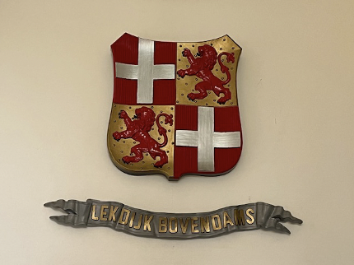
Het huidige Dijkhuis dateert uit 1866. Het werd gebouwd op de fundamenten van eerdere panden. Uit archief onderzoek komt naar voren dat er reeds sinds 1467 een verbinding moet zijn geweest tussen de eigenaren/bewoners en het Hoogheemraadschap “Lekdijk Bovendams”. Zo was in 1467 het oude geslacht De Reus eigenaar en/of bewoner van de grond waarop thans het Lekdijkhuis staat. Uit deze familie kwamen diverse dijkmeesters en schouten (burgemeesters) voort. De huidige eigenaren hebben het nodige materiaal verzameld over de geschiedenis.
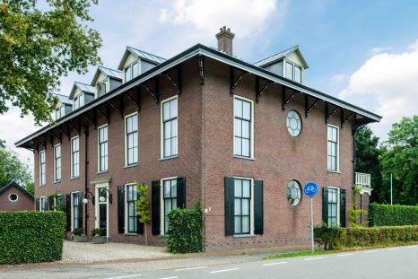
Het Lekdijkhuis is een bijzonder en flexibel in te delen monument en daarom een buitenkans voor ondernemende gegadigden. Het Hoofdgebouw, de Koetshuizen en het Perceel beschikken over ruime mogelijkheden om te wonen, te werken en te recreëren. Er is voldoende parkeergelegenheid (4 privé parkeerplaatsen en 25 op de grote parkeerplaats) op eigen terrein. Gelegen in een rustige omgeving ligt het Lekdijkhuis heel centraal. Het Lekdijkhuis ligt op het snijpunt (noord/zuid) Amsterdam/Utrecht EN Den Bosch/Eindhoven maar ook op het snijpunt (west/oost) Den Haag/Rotterdam EN Arnhem/Nijmegen.

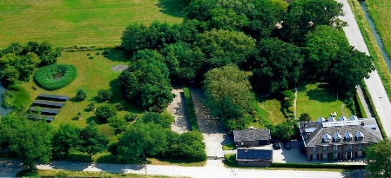

Overzicht vanuit de lucht
Het Lekdijkhuis met daarachter het gazon en daarachter de speelweide niet zichtbaar door de kruinen van de bomen die het speelveld omzomen. Naast het gazon de vijver groen van de waterplanten. De Koetshuizen staan links van het Lekdijkhuis, waarbij het Koetshuis dat met zijn terras aan de tuin grenst, een zelfstandige wooneenheid is. De privé parkeerplaats bevindt zich links van het Lekdijkhuis en rechts van de Koetshuizen. Links van de Koetshuizen bevindt zich de toegang tot de grote parkeerplaats. Links naast en achter de parkeerplaats ligt het terrein waar zich de moestuin, de kikkerpoel, de bessengaard, de boomgaard, het zonneveld en het prieeltje bevinden.

DE RUIMTE VAN BEBOUWING INCLUSIEF PERCEELGROOTTE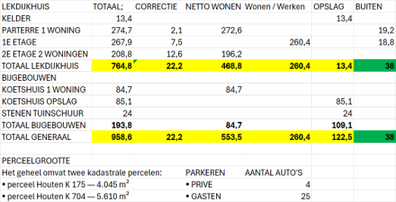

DE RUIMTE NADER GEDUID
Het totale vloeroppervlak is ca 958 M2. Het huidige woondeel is ca 554 m2 (4 wooneenheden). De kantoor/woon/slaapkamers eerste etage is ca. 260 m2. Het terras en balkon ca 38M2. De opslagruimte ca. 123 m2.
DISCLAIMER:
Verkoper is niet aansprakelijk voor de resultaten van de wijze van berekening van de oppervlakte.

WONEN/WERKEN
In het multifunctionele monument kan men naar eigen inzicht wonen en/of werken. De etages zijn met een lift bereikbaar zodat het huis met zijn brede deuren en gangen voor eenieder gemakkelijk toegankelijk is. De woon/werkruimte is elastisch vasttestellen meer werkruimte betekent minder wooneenheden en andersom.
RECREËREN
Het Lekdijkhuis is landelijk gelegen en ligt dicht bij de oevers van de rivier de Lek waar het vrij rustig is. De uiterwaarden worden op dit moment ontwikkeld tot prachtige natuurgebieden. De tuinen met volwassen bomen, sierlijke borders, waterpartijen en intieme zitplekken maken de oase van rust compleet.

ARCHITECTUUR LEKDIJKHUIS
De klassieke architectuur, hoge raampartijen, robuuste luiken en verfijnde ornamenten geven het exterieur van het Landhuis een indrukwekkende uitstraling.
Het interieur straalt in meerdere vertrekken warmte en authenticiteit uit.

WOONKEUKEN
De woonkeuken met haar antieke tegels, de klassieke schouw met haar karakteristieke hout gestookt fornuis en de antieke waterpompen (foto rechterhelft) geven een goed beeld van bedoelde uitstraling. De moderne apparatuur is op klassieke wijze onzichtbaar verwerkt.

linkerhelft woonkeuken rechterhelft woonkeuken

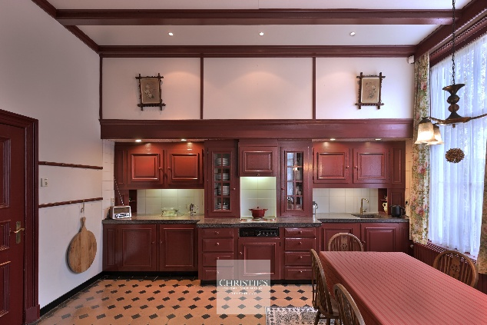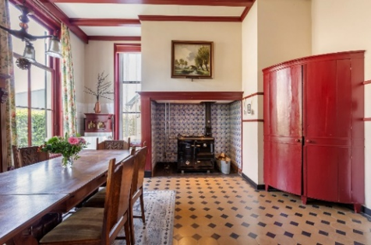

PLATTEGROND PARTERRE (TUINZIJDE) van Rechts naar Links:
De tuinkamer, de salon, de ouderslaapkamer met badkamer en suite kijken uit op het groen en de vijver. Voor de achterdeur bevindt zich nog een tweede trappenhuis naar de eerste en tweede etage. Het overdekte terras, het balkon en de tuin nodigen uit om met volle teugen te genieten van rust en privacy.

TUINKAMER SALON OUDER SLAAPKAMER TERRAS/BALC 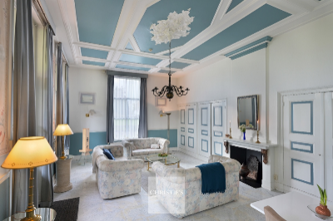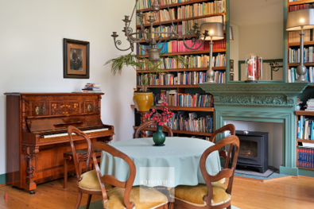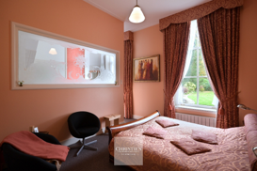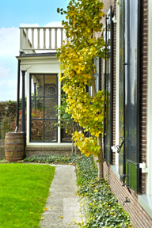

PLATTEGROND PARTERRE (VOORZIJDE) van Rechts naar Links:
Twee (Slaap)kamers met gedeelde badkamer. Via de voordeur betreedt u de statige Hal die toegang geeft tot de brede gang die de ruimtes op de parterre met elkaar verbindt. De Hal verbindt via lift en via het monumentale trappenhuis de parterre met de andere verdiepingen. Naast de Hal ligt de opkamer die in gebruik is als serviceruimte annex bijkeuken. Onder de opkamer bevindt zich een royale kelder. Vervolgens komen we in de grote woonkeuken. Aan de achterzijde van het pand bevindt zich nog het Klompenhok dat directe toegang geeft tot zowel de privé- (ca.4 auto’s) als de grote parkeerplaats (ca.25 auto’s).

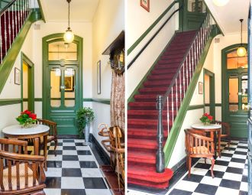

Foto rechts ontvangsthal: het monumentale trappenhuis en de toegang tot de lift. Het trappenhuis met klassieke details verbindt de drie woonlagen op elegante wijze en benadrukt het authentieke karakter van het pand.
Foto links ontvangsthal: De Hal biedt zicht op de deur die toegang geeft tot de gang die de ruimtes op de parterre met elkaar verbindt

ONTWIKKELINGSMOGELIJKHEDEN PARTERRE
De parterre kan met weinig moeite gesplitst worden in twee wooneenheden en/of geheel of gedeeltelijk dienstdoen als kantoor- of praktijkruimte.

Parterre huidige situatie
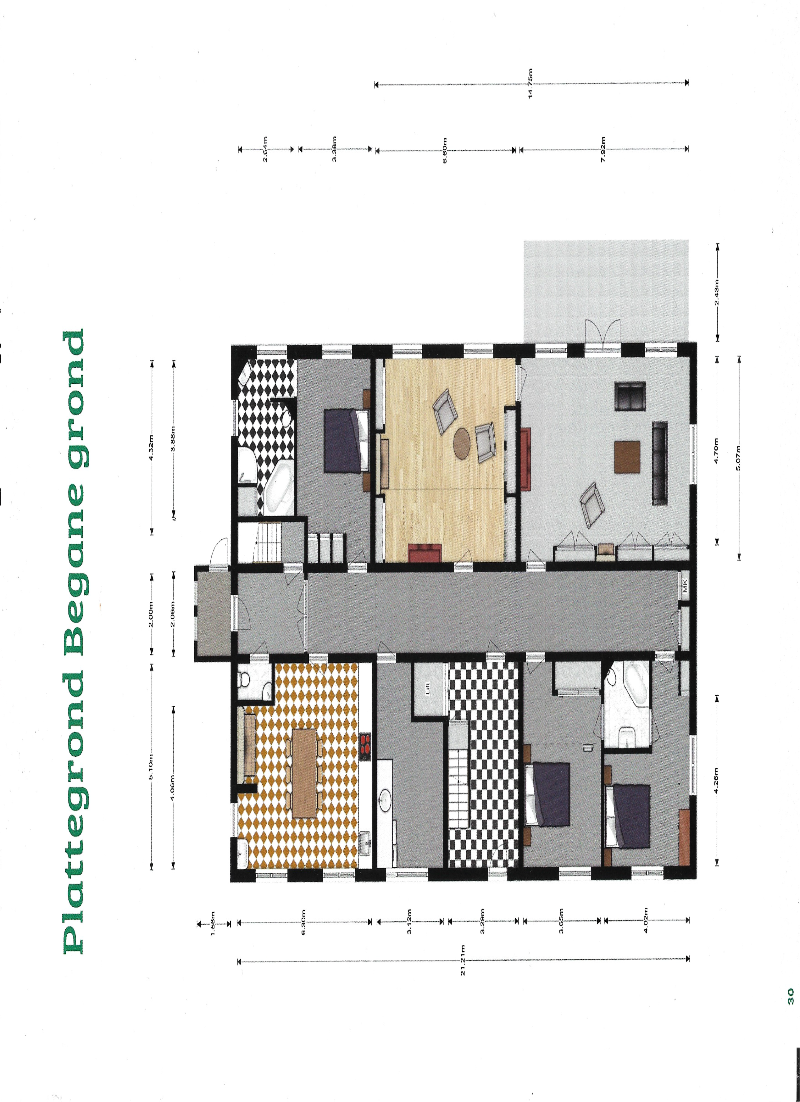

1e ETAGE
Een centrale gang verbindt de kantoorkamers, waaronder de bestuurs-/directiekamer met balkon en uitzicht over de Lek, het grote secretariaat en nog vier overige royale vertrekken. Deze verdieping (260m2) heeft bij de huidige eigenaar dienst gedaan als kantoor.

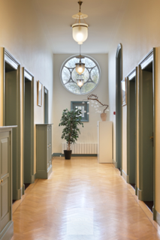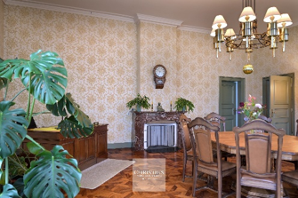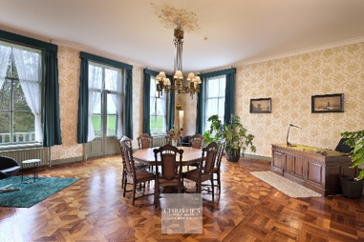

FOTO LINKS: De eerste etage met deel van de gang zoals men die ziet als men de bestuurs- of directiekamer verlaat. FOTO MIDDEN: Deel van de directiekamer met een deur (links) die de directie interne verbindt met het secretariaat. FOTO RECHTS: ramen directiekamer aan de tuinkant met balkondeuren en een vergadertafel in het midden.

Plattegrond Eerste Verdieping
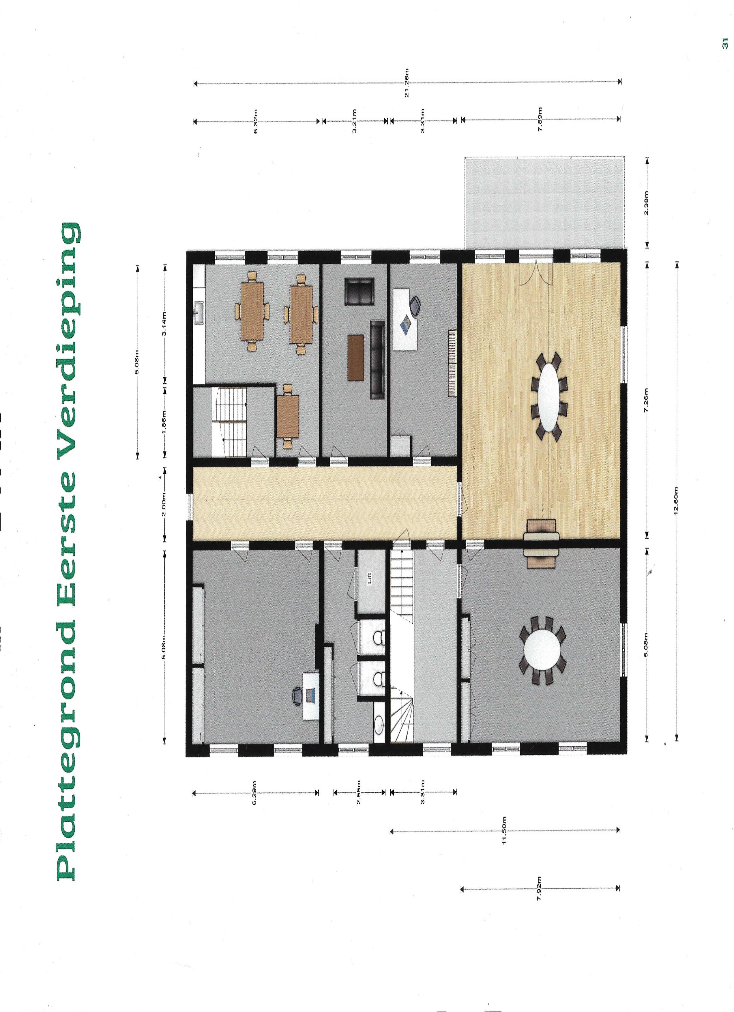

ONTWIKKELINGSMOGELIJKHEDEN) 1e ETAGE
Ondernemende en/of creatieve mensen die wonen en werken willen combineren kunnen de kantoorkamers ongewijzigd in gebruik nemen. De kantoorkamers kunnen ook gebruikt worden tot woon/slaapkamers, want dat waren het voorheen. Deze kamers kunnen al dan niet geclusterd getransformeerd worden tot 2 à 3 wooneenheden.

2E VERDIEPING
Op deze etage bevinden zich twee zelfstandige wooneenheden die voorzien zijn van een woonkamer met kitchenette, een slaapkamer en een badkamer. Ze liggen spiegelbeeldig ten opzichte van elkaar, rechts van de grote trap en links van de grote trap. De lift bevindt zich eveneens links van de trap met daarachter de patchruimte.
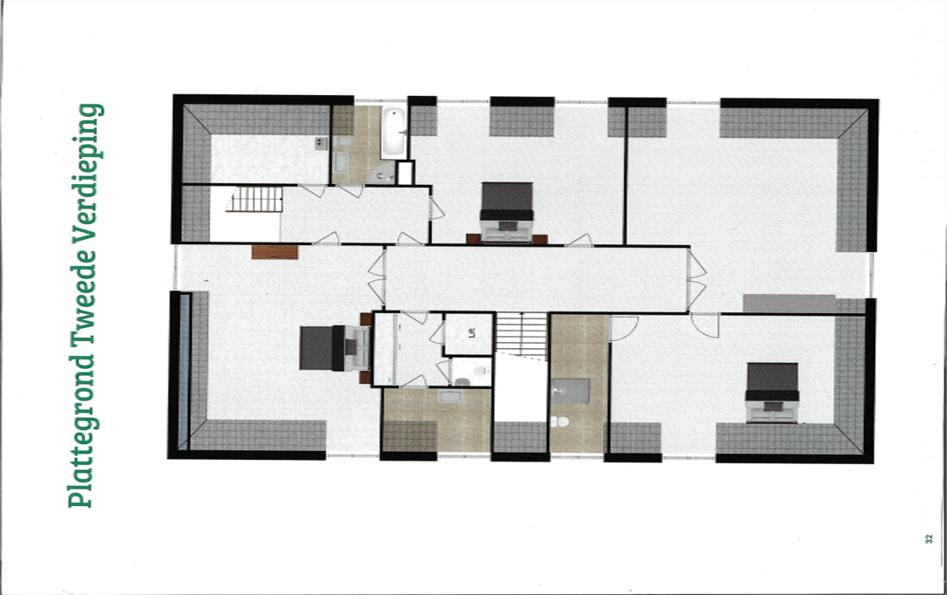
KOETSHUIZEN:
Beide koetshuizen zijn qua bouw, oppervlakte en indeling nagenoeg identiek. Ze verschillen in gebruik.
KOETSHUIS 1 (WONING)
Een van de twee koetshuizen (zie bovenstaand overzicht) is in gebruik als woning. Op de parterre bevinden zich de woonkamer, de keuken, de badkamer en de toegang tot het terras. Op de eerste etage bevindt zich het slaapgedeelte.
KOETSHUIS 2 (OPSLAG)
Dit Koetshuis doet momenteel voor wat betreft de parterre en de eerste etage dienst als opslagruimte.

ONTWIKKELINGSMOGELIJKHEDEN KOETSHUIS 2
Koetshuis 2 zou op dezelfde wijze als Koetshuis 1 verbouwd kunnen worden tot een zelfstandige wooneenheid. Voor de fietsen en/of andere zaken die nu in Koetshuis 2 worden opgeslagen kunnen er gemakkelijk een of twee carportachtige oplossingen op de grote parkeerplaats gerealiseerd worden. Voor het tuingereedschap staat er achterop de speelweide nog een stenen gebouw waar de trekker in staat en waar nog het nodige bij kan.

HET PERCEEL
Op de percelen van in totaal één kleine hectare bevinden zich los van het Lekdijkhuis de twee besproken Koetshuizen, een stenen Tuinschuur en een Prieeltje.
Het resterende deel betreft het erf, de sier- en moestuin, de groentekas, de bessengaard, de boomgaard, de speelweide, de vijver, de kikkerpoel en de eigen waterbron.
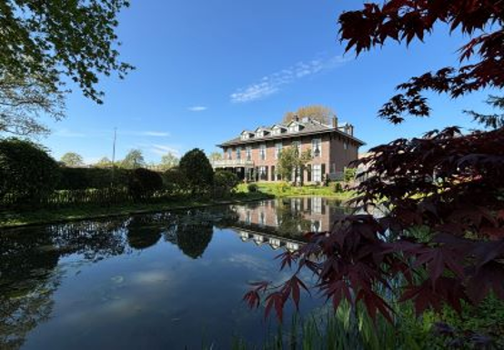

Zittend op het bankje bij de vijver kan men volop genieten van het uitzicht op het landhuis dat weerspiegelt in het water. Het geheel geeft aan het perceel met de stijlvolle bebouwing de allure van een landgoed.

ONTWIKKELINGMOGELIJKHEDEN PERCEEL
Aan het perceel rondom het pand kunnen creatieve invullingen cq aanvullingen gegeven worden. Voor sportieve mogelijkheden is ook meer dan voldoende ruimte zoals tennis, zwemmen en/of andere sportieve cq actieve recreatieve invullingen, maar ook passieve recreatie zoals een thee/tuinhuis zijn mogelijk.

IDEËN ALTENATIEVE AANWENDINGEN LEKDIJKHUIS
Naast de besproken woon- en gebruiksmogelijkheden zijn er voor en door potentiële kopers vast nog meer ontwikkelmogelijkheden te bedenken. Hieronder enkele suggesties.
- Meervoudige woonbestemming: Het bestemmingsplan staat de realisatie van in totaal zes wooneenheden toe. Een meervoudige woonbestemming is daarom gemakkelijk te realiseren.
- Combinatie van wonen en werken: Met de voormalige kantoorruimtes en twee koetshuizen is dit het ideale pand voor ondernemende mensen die wonen willen combineren met een hoogwaardige praktijk-, studio- of kantooromgeving.
- Levensloopbestendig wonen: senioren en/of mensen met beperkingen vinden hier de ruimte om ook met een rollator of een rolstoel goed te manoeuvreren vanwege de brede deuren en gangen bovendien is elke etage met de lift bereikbaar.
- Familiehuis: of bewoning door meerdere gezinnen en/of gelijkgestemden.
- Bed & Breakfast: De royale zelfstandige wooneenheden en het royale koetshuis lenen zich perfect voor een luxe, kleinschalige B&B dicht bij de rivier. Gasten kunnen genieten van rust, natuur en van veel historie.
- Boetiekhotel: De rijke historie, statige architectuur en idyllische ligging vormen een solide basis voor een charmant boetiekhotel met monumentale allure en een onderscheidende signatuur.
- Wat is uw droom?
De schaal en de sfeer maken van het Lekdijkhuis een multifunctioneel rijksmonument met tal van mogelijkheden voor mensen met ondernemingsgeest creativiteit visie en ook dromen. Het Lekdijkhuis is de plek waar u uw dromen werkelijkheid kunnen worden.
Disclaimer: de huidige bestemming van het Lekdijkhuis betreft “wonen” waarbij het aantal maximaal zes wooneenheden betreft. Uiteraard mag een bewoner ook zijn werk/praktijkruimte in het Lekdijkhuis hebben. Het risico voor het verkrijgen van een vergunning voor een gebruik dat afwijkt van de huidige bestemming is voor de koper.

ONTWIKKELING ENERGIE GEBRUIK en VERDUURZAMING
In de afgelopen jaren is stevig geïnvesteerd in verduurzaming. Zo zijn dak en leidingen geïsoleerd, meerdere ramen voorzien van HR-glas en/of voorzetramen, zijn de tweegasboilers vervangen door een warmtepompboiler. In totaal zijn er 150 zonnepanelen geïnstalleerd die tezamen ca 31.000 KWu per jaar opwekken.
De keuken is voorzien van een hout gestookt fornuis waarmee niet alleen bespaard wordt op het gebruik van elektra voor bakken, braden en koken maar ook op het gebruik van gas doordat het fornuis de cv ondersteunt. Het gasverbruik is de afgelopen jaren daardoor drastisch teruggebracht. Het nemen van maatregelen om tot energiebesparing te komen is een dynamisch proces dus worden de ontwikkeling op dit punt nauwlettend gevolgd.
De vervanging van de gasgestookte cv-ketels staat dit jaar op de planning. De eigenaren houden de beslissing nog even aan in afwachting van de wensen van een nieuwe eigenaar.

Sinds mei 2026 zijn ook Rijksmonumenten verplicht om een energielabel te hebben. Het energielabel voor dit pand is momenteel in behandeling

SCHALKWIJK, Juni 2026.

